ИССЛЕДОВАНИЕ ИМПУЛЬСА ЛОРЕНЦА

1 Отношение сигнал/шум
Отношение SNR задаётся через энергию сигнала и математическое ожидание энергии шума на одном интервале наблюдения $\left\lfloor 0,T\right\rfloor$
$$\begin{aligned}SNR=\frac{E_{s}\left(T\right)}{E\left[E_{n}\left(T\right)\right]}=\frac{\int_{0}^{T}{P^{2}\left(t\right)}dt}{Tσ^{2}}\#\left(1\right)\end{aligned}$$

Здесь σ² — дисперсия АЬГШ.
Окно наблюдения в математической модели составляет при заданных параметрах моделирования:
$$\begin{aligned}T=\frac{N-1}{f_{s}}=1,13625 с\#\left(2\right)\end{aligned}$$

Хвосты импульса вне окна в расчёт SNR не входят.
СКО шума рассчитывается по формуле:
$$\begin{aligned}σ=\sqrt{\frac{E_{s}(T)}{TSNR}}\#\left(3\right)\end{aligned}$$

2 Импульс и положение его центра
Импульс Лоренца задается следующим выражением:
$$\begin{aligned}P\left(t\right)=\frac{Aτ}{τ^{2}+(t-t_{c})^{2}}\#\left(4\right)\end{aligned}$$
$$\begin{aligned}t_{c}=\frac{T}{2}\#\left(5\right)\end{aligned}$$
где $t_{c}$ - центр импульса Лоренца, T – длительность моделирования;
Центральное положение T/2 выбрано из соображений получения одинакового запаса до границ окна. Для симметричного импульса, убывающего от центра, оно максимизирует энергию в записи. При заданных параметрах в окно попадает 99,9713 % полной энергии. Смоделированный импульс изображен на рисунке 1

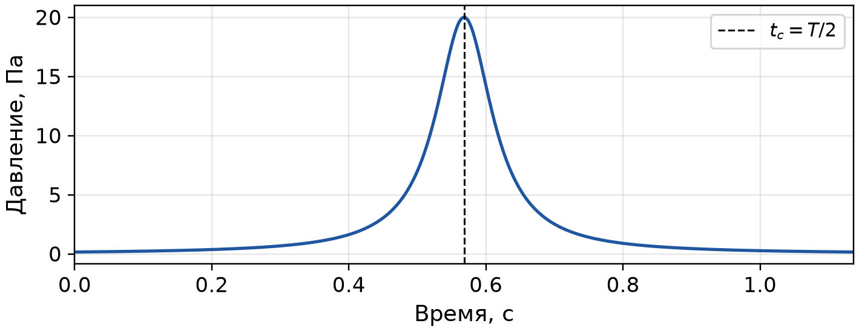
Рисунок 1 — Импульс Лоренца с центром T/2

На рисунке 2 представлена аддитивная смесь сигнала и белого нормального шума с отношением сигнал/шум равным 2.
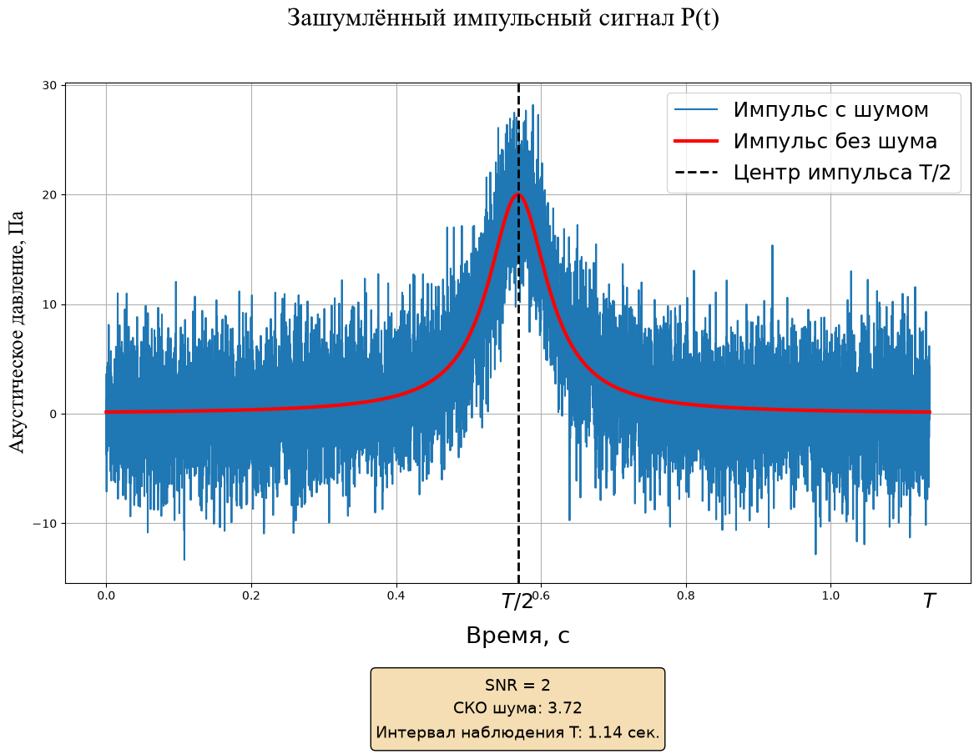
Рисунок 2 – Зашумленный импульс

4 Пространственные спектры Бартлетта и Кейпона
Для импульсного сигнала рассчитаны пространственные спектры двух методов на одной матрице наблюдений. Параметры: M = 3, R = 1,716 м, SNR = 2, истинный азимут 45°, seed = 10. Проверяется 6283 значений азимута.
$$\begin{aligned}E_{BAR}(φ)=a^{T}(φ)Wa(φ),E_{CAP}(φ)=\frac{1}{a^{T}(φ)W^{-1}a(φ)}\#\left(8\right)\end{aligned}$$
Оценка определяется по максимуму соответствующего спектра: Бартлетт — 44,921°, Кейпон — 44,921°. Эти результаты относятся к одной реализации шума; дисперсия оценивается отдельно по серии реализаций.
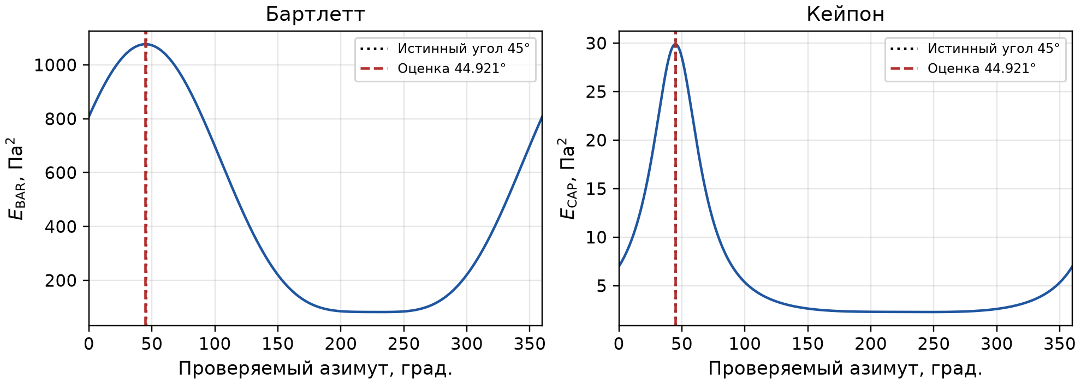
Рисунок 4 — Пространственные спектры Бартлетта (слева) и Кейпона (справа)

5 Дисперсия ошибки в зависимости от параметров
Все последующие результаты получены только для импульса Лоренца при τ = 0,05 с. На каждую точку выполнено K = 100 реализаций шума. Для каждой точки генератор инициализируется seed = 10; оба метода обрабатывают одни и те же наблюдения. Меняется только указанный на оси параметр, остальные параметры сохраняют базовые значения.
$$\begin{aligned}ε_{k}={wrap}_{[-π,π)}({\overset{^}{φ}}_{k}-φ_{0}),s_{ε}^{2}=\frac{1}{K-1}\sum_{k=1}^{K}{(ε_{k}-\overset{―}{ε})^{2}}\#\left(9\right)\end{aligned}$$
Дисперсия на всех графиках выражена в квадратных градусах (град²), а не в градусах. Ошибки первоначально вычисляются в радианах, затем дисперсия переводится по формуле:
$$\begin{aligned}s_{ε,град}^{2}=s_{ε,рад}^{2}{(\frac{180}{π})}^{2}\#\left(10\right)\end{aligned}$$

5.1 Зависимость от истинного азимута
Истинный азимут изменяется от 0 до 350° с шагом 10°. При переходе через 0° ошибка приводится к интервалу [−180°, 180°).
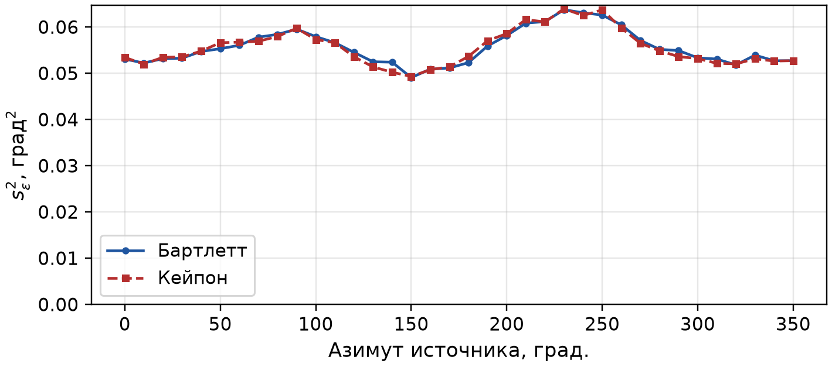
Рисунок 5 — Дисперсия ошибки оценки азимута в зависимости от азимута источника, град²

5.2 Зависимость от отношения сигнал/шум
SNR изменяется от 0,1 до 1 в линейной шкале. Шум нормируется по энергии импульса на интервале наблюдения, как указано в разделе 1.
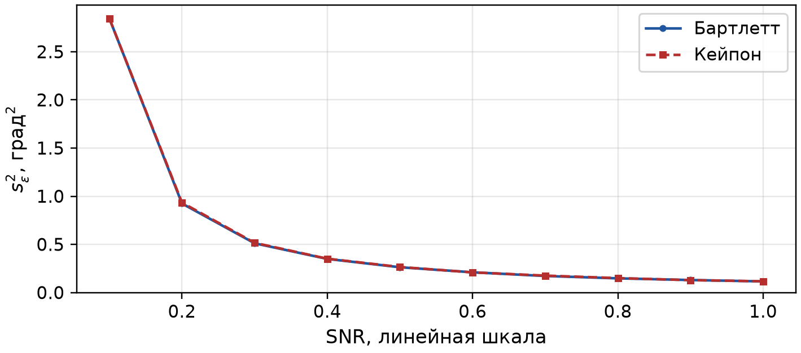
Рисунок 6 — Дисперсия ошибки оценки азимута в зависимости от отношения сигнал/шум, град²

5.3 Зависимость от радиуса решётки
Радиус решётки изменяется от 1 до 10 м. Задержки сигналов пересчитываются для каждого радиуса; форма импульса и длительность τ сохраняются. Используется направляющий вектор из исходной модели, без компенсации междатчиковых задержек.
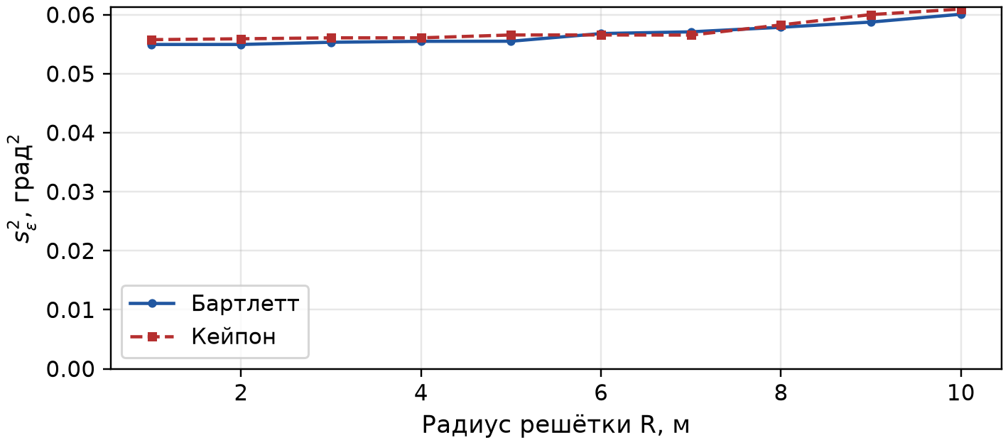
Рисунок 7 — Дисперсия ошибки оценки азимута в зависимости от радиуса решётки, град²

5.4 Зависимость от количества датчиков
Количество датчиков принимает значения 1, 5, 7, 10, 12, 15, 17 и 20. Радиус, SNR и длительность импульса сохраняются. Размер матрицы наблюдений составляет 3M × N.
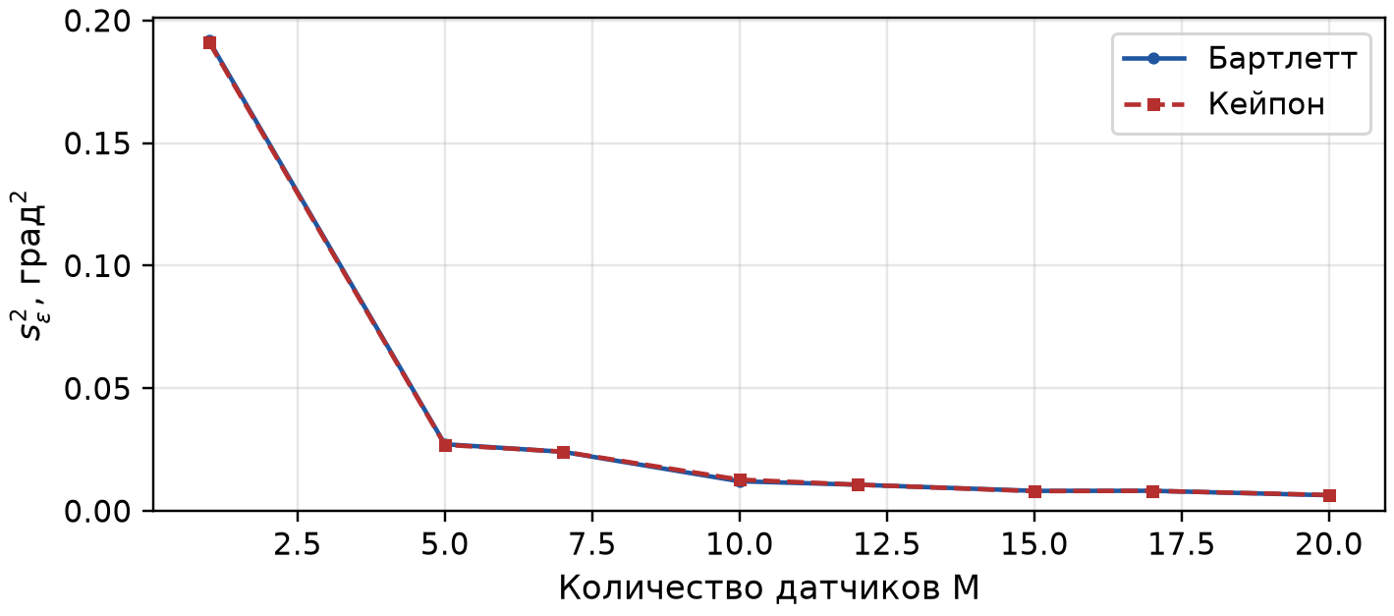
Рисунок 8 — Дисперсия ошибки оценки азимута в зависимости от количества датчиков, град²

